2ème dimanche de l’Avent B
Marc 1, 1-8 Jean le Baptiste parut dans le désert
Commencement
(07/12/08)

NB Il est peut-être bon de donner aux enfants une information qu’ils ne peuvent pas trouver seuls : baptiser, cela vient du grec plonger, immerger.

Pour une animation de partage d’évangile avec les enfants :
Une des idées fortes de ce dimanche, c’est la conversion : le changement de mentalité, de regard, d’esprit. En bref, ce serait apprendre à voir un verre à ½ plein là où l’on voit un verre à ½ vide.
Cette conversion est « pour le pardon des péchés », péchés qui sont dits « reconnus »... et non pas cachés, niés, etc. C’est comme faire du neuf, du vivant en partant du mort, du lourd. Plutôt que se changer à tout prix au risque de tordre complètement sa personnalité, c’est l’idée de « faire avec ce qu’on a ». On ne change pas le moteur, on cherche ce qu’on peut en tirer.

Dans cette idée, avec tous, on pourrait faire une gymnastique-conversion : apprendre à utiliser des lunettes de ressuscité / apprendre à changer d’esprit (au choix) pour transformer en chemin de vie ce qui, en nous, peut être un chemin de mort.
Par exemple : la colère. Mimer ensemble comment on est quand on est en colère. Le mimer vraiment. Stop, garder la pose et parler : « comment sont mes muscles, mes bras, mes jambes ? Quelle force ai-je? Si la colère continue, que va-t-il se passer ?». On garde sa force, son mouvement et on met ses lunettes de ressuscité/ on change d’esprit → avec la même force, les mêmes mouvements, je fais quelque chose qui construit...
On peut faire la même chose avec la timidité, le bavardage, le silence... et on voit que le bavardage peut être une facilité à prendre la parole, la timidité peut se faire douceur, le silence peut se faire écoute... C’est à chacun de voir en quoi il convertit ses « difficultés ». Selon l’âge des participants, on peut aussi prendre l’argent, l’amour des autres (rester collé/ se conduire en frères), etc.

On pourrait utiliser un sac surprise qui contiendrait : une sauterelle, du miel (parfois on peut se procurer un morceau de rayon de miel), une ceinture de cuir, un morceau de fourrure, un bonnet de bain, des sandales, un vêtement blanc, un cierge pascal (ou son dessin), du sable, de l’eau, un micro, une petite bible, une fiole d’huile, une cible (ou un dessin de cible) et une flèche, ...

Pour expérimenter le changement de regard ou la conversion, on pourrait se placer devant différents miroirs déformants ou non ou se regarder avec différentes paires de lunettes, des jumelles (qu’on peut tenir aussi à l’envers)… Ou regarder les autres à travers des lunettes de toutes sortes de dioptrie, des jumelles... Comment apparaissons-nous ? Ou comment nous apparaissent les autres ? Prendre conscience que le regard qu’on porte sur l’autre, sur nous-même peut changer la relation. Quelles lunettes nous propose Jean Baptiste ?

Petits jeux : (NB : quand il y a des choses [écrites comme ceci] c’est une remarque, une question pour nous, adultes, animateurs)

- Aplanissons les mots

Voilà toute une série de mots de l’évangile d’aujourd’hui et leurs définitions. Malheureusement, tout s’est mélangé ! Trace le chemin pour t’y retrouver...

proclamer  |  Dieu sauve
baptiser quelqu’un  |  Dieu fait grâce
la conversion  |  le changement d’esprit, de façon de voir
pardonner  |  évangile
le péché  |  celui qui a reçu l’onction (comme à la confirmation), le jeune David, le messie en hébreu
digne  |  dire bien fort, devant tout le monde
Jésus  | un échec, une erreur par maladresse (comme quand on rate sa cible), par difficulté de faire le bon choix
Jean  |  plonger quelqu’un dans l’eau
Christ  |  suffisant, adapté
Bonne Nouvelle  |  donner par-delà, pouvoir rester en relation, respecter l’autre et le considérer comme un frère, même s’il m’a fait du mal

Maintenant que tu as remis de l’ordre dans ces définitions, retrouve la phrase de l’évangile représentée par ces petits dessins :

Dieu-fait-grâce |  | 
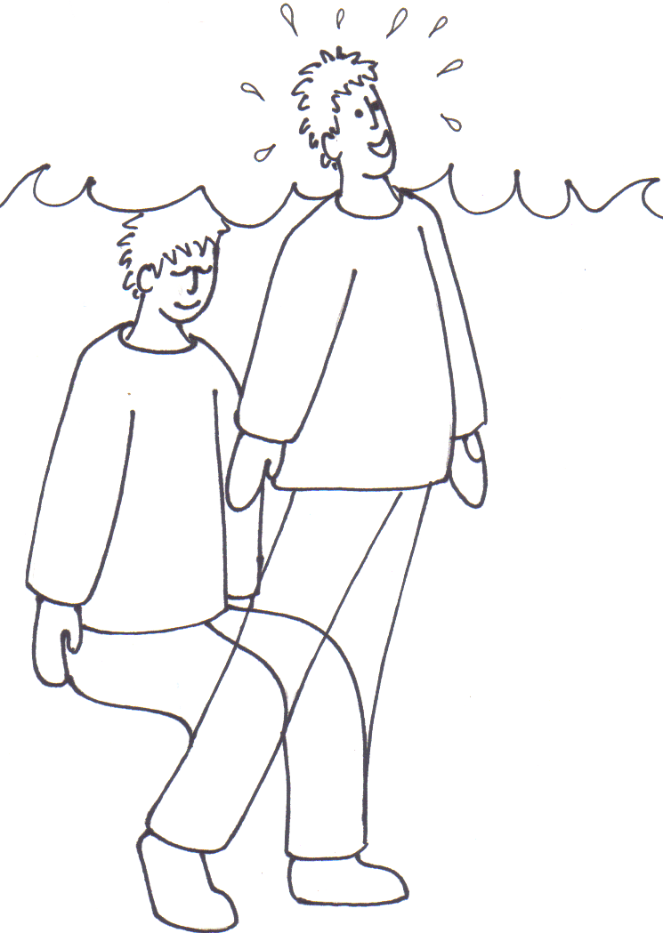 |  | 

Puis retrouve cette phrase-ci :

 |  | Dieu sauve | 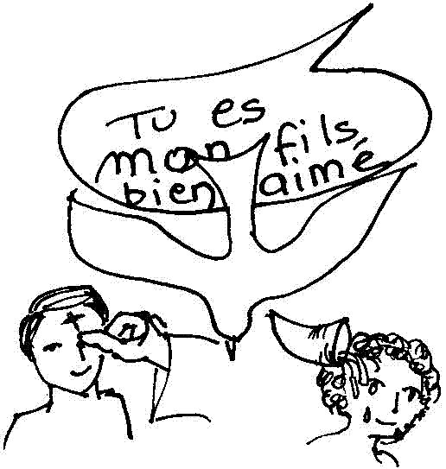

- Trouve la bonne 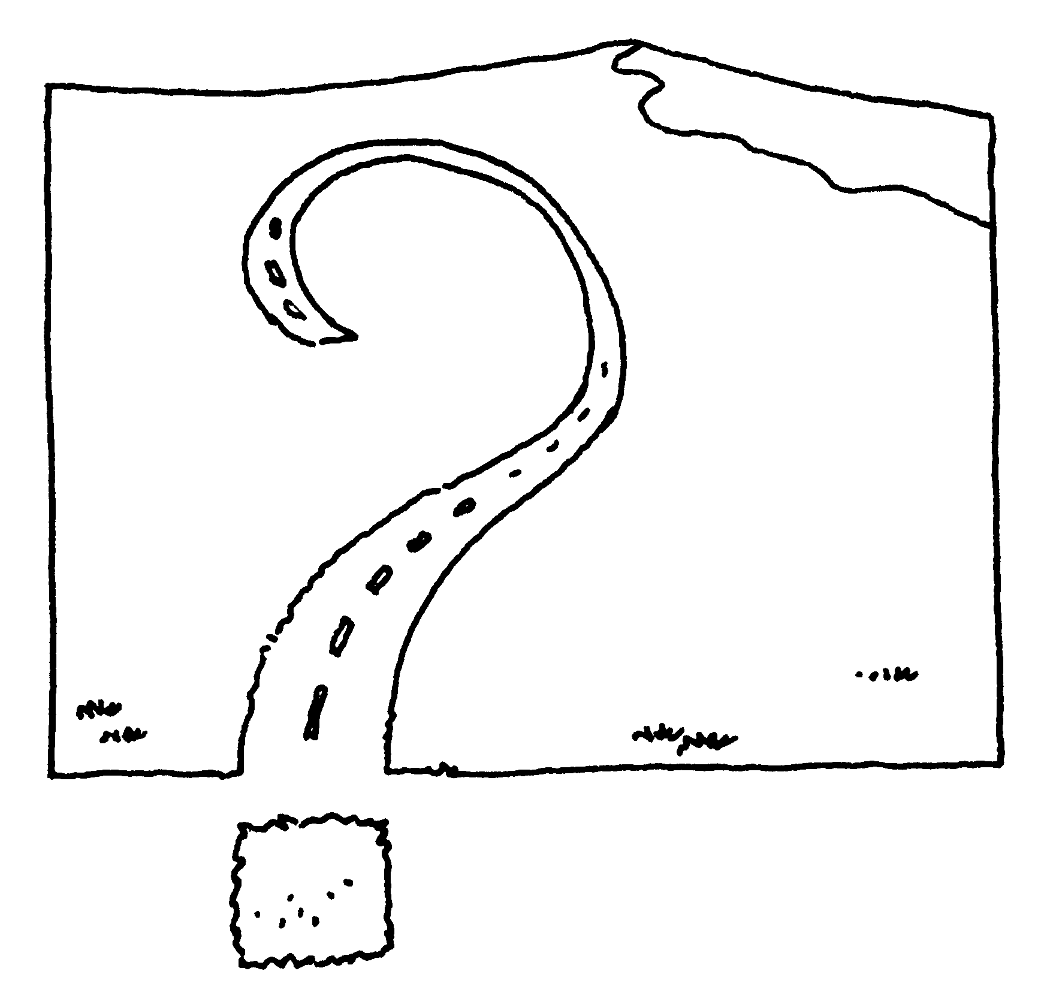

Avec tous ces morceaux de mots, prépare une phrase de l’évangile d’aujourd’hui :

le min rez du gneur Pré che Sei pa

À ton avis, quelle image pourrait aller avec cette phrase :

 la 1ère ?  la 2ème ?  les 2 ?

le Seigneur     | Le seigneur  

- Réservé aux constructeurs de routes

Sur ces pancartes, écris les morceaux de phrases de l’évangile où on parle de route ou de chemin :

Tu es constructeur de routes, quels engins vas-tu choisir pour faire ces routes-là ?

Pour t’aider à trouver, cherche dans la 1ère lecture d’aujourd’hui : va voir ce qui se passe après que
Tout ravin sera comblé,
toute montagne et toute colline seront abaissées,
les passages tortueux deviendront droits,
et les escarpements seront changés en plaine. Alors...

Maintenant, va dans ton garage d’engins de chantier et choisis ton ou tes outil(s) :



Si tu veux un outil supplémentaire, tu peux aussi chercher à la fin du psaume du jour (Ps 84).

Grâce à ces outils, tu peux maintenant découvrir d’autres mots de l’évangile qui parlent de chemin (sans en avoir l’air).
Voici des indices si nécessaire :

 |  | 

Si tu n’as pas encore trouvé, voici la trace des mots :

c - - - - - - - - - - -
c - - - - - - - - -
b - - - - - -

- Attention changement d’esprit nécessaire !

- Retrouve cette phrase que dit Jean le Baptiste dans l’évangile d’aujourd’hui :

Je ne suis pas d - - - - de me c - - - - - - à ses p - - - -
pour défaire la courroie de ses sandales.
- À qui sont les sandales dont parle Jean le Baptiste ?
À ton avis, pourquoi dit-il qu’il n’est « pas digne » ?

- L’histoire racontée dans l’évangile d’aujourd’hui se passe tout à fait au début de la vie publique de Jésus. Avant que Jésus ne parcoure les routes avec ses disciples pour annoncer aux gens la Bonne Nouvelle.

Parmi toutes les histoires qui se passeront ensuite, il y a celle-ci :
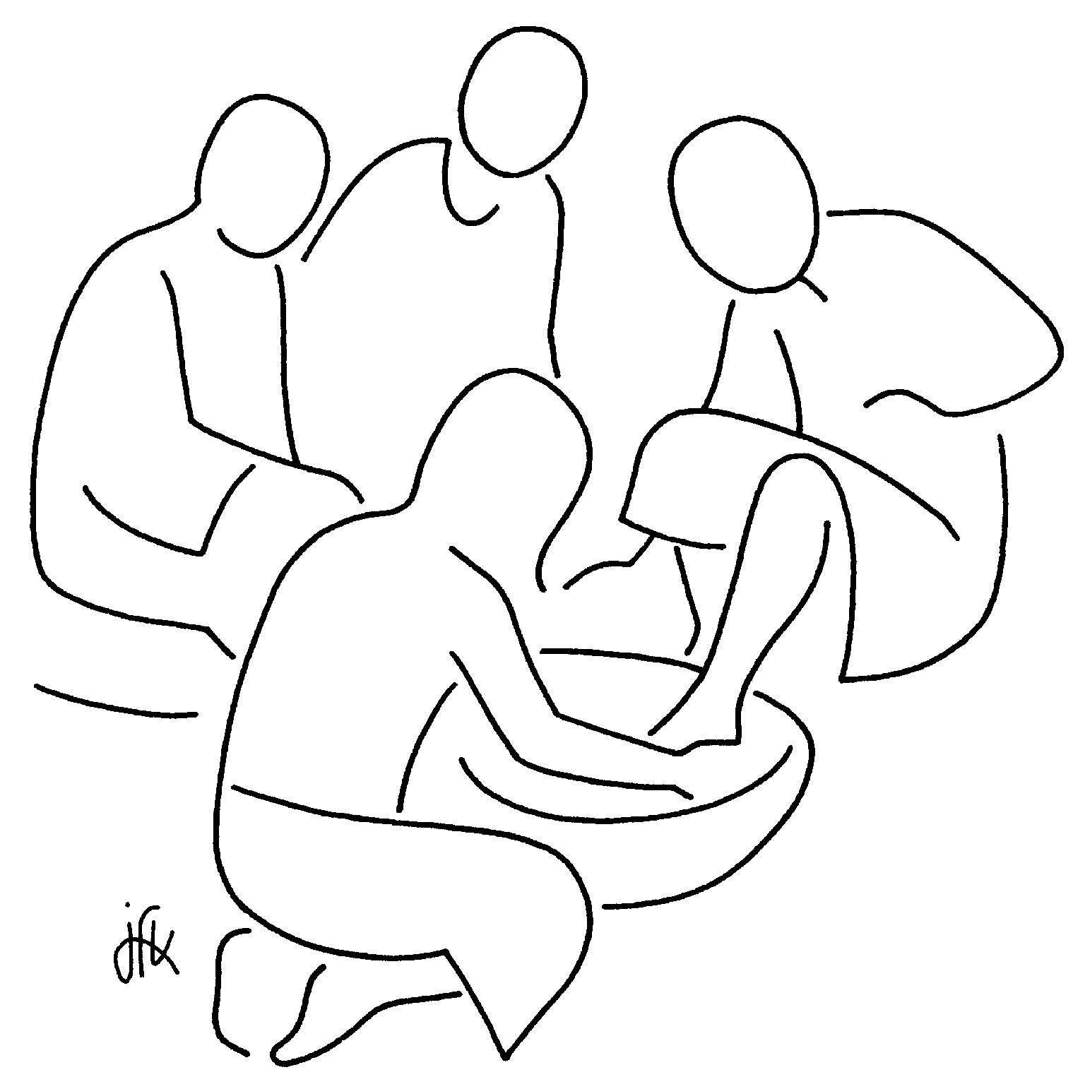

Reconnais-tu cette histoire ? Te souviens-tu comment elle se passe ? Ce que dit Pierre ? Ce que répond Jésus ? Si tu ne te souviens plus, réécoute l’histoire.
- Imagine que Jésus ait entendu Jean le Baptiste lui dire « Je ne suis pas digne de me courber à tes pieds pour défaire la courroie de tes sandales. » Maintenant, imagine la réponse de Jésus...
Alors, quel personnage de l’histoire d’aujourd’hui devrait changer d’esprit ?

- Si tu as encore un peu de courage, cherche si ce qui suit a à voir avec toute cette histoire :

“En effet, ceux–là sont fils de Dieu qui sont conduits par l’Esprit de Dieu : vous n’avez pas reçu un esprit qui vous rende esclaves et vous ramène à la peur, mais un Esprit qui fait de vous des fils adoptifs et par lequel nous crions : Abba, Père.” (Romains 8:14-15 TOB)

“Il n’y a plus ni Juif, ni Grec ; il n’y a plus ni esclave, ni homme libre ; il n’y a plus l’homme et la femme ; car tous, vous n’êtes qu’un en Jésus Christ.” (Galates 3:28 TOB)
Tous les êtres humains naissent libres et égaux en dignité et en droits. Ils sont doués de raison et de conscience et doivent agir les uns envers les autres dans un esprit de fraternité. (Déclaration universelle des droits de l’homme)

[ VARIANTE : Ceci est bien long si on le donne en une fois aux participants ! On pourrait en faire un petit rallye : en 2 équipes, donner une partie à la fois, les émissaires reçoivent la partie suivante quand ils ramènent la réponse de leur équipe. À la fin, on rassemble les 2 équipes et on discute des réponses. Si nécessaire, voici le texte du lavement des pieds :

“Jésus se lève de table, dépose son vêtement et prend un linge dont il se ceint. Il verse ensuite de l’eau dans un bassin et commence à laver les pieds des disciples et à les essuyer avec le linge dont il était ceint. Il arrive ainsi à Simon–Pierre qui lui dit : « Toi, Seigneur, me laver les pieds ! » Jésus lui répond : « Ce que je fais, tu ne peux le savoir à présent, mais par la suite tu comprendras. » Pierre lui dit : « Me laver les pieds à moi ! Jamais ! » Jésus lui répondit : « Si je ne te lave pas, tu ne peux pas avoir part avec moi. » Simon–Pierre lui dit : « Alors, Seigneur, non pas seulement les pieds, mais aussi les mains et la tête ! » Jésus lui dit : « Celui qui s’est baigné n’a nul besoin d’être lavé, car il est entièrement pur : et vous, vous êtes purs, mais non pas tous. » Il savait en effet qui allait le livrer ; et c’est pourquoi il dit : « Vous n’êtes pas tous purs. » Lorsqu’il eut achevé de leur laver les pieds, Jésus prit son vêtement, se remit à table et leur dit : « Comprenez–vous ce que j’ai fait pour vous ? Vous m’appelez le Maître et le Seigneur et vous dites bien, car je le suis. Dès lors, si je vous ai lavé les pieds, moi, le Seigneur et le Maître, vous devez vous aussi vous laver les pieds les uns aux autres ; car c’est un exemple que je vous ai donné : ce que j’ai fait pour vous, faites–le vous aussi.” (Jean 13:4-15 TOB)

[ Pour une autre façon de comprendre cette phrase de Jean Baptiste, voir ici : http://atelier-evangile.catho-bruxelles.be/Ateliers/02avent-b.pdf
On pourrait aussi interpréter de la façon suivante : « je ne suis pas suffisant pour dénouer » → « je ne suffis pas à moi tout seul pour dénouer, j’ai besoin d’autres... »
Une autre hypothèse encore : « je ne suis pas suffisant, me courbant, pour dénouer » → « si je me courbe, alors je ne suffis pas... » ]

- Commencement de la Bonne Nouvelle de ce matin...

Regarde ce que fait cette personne :
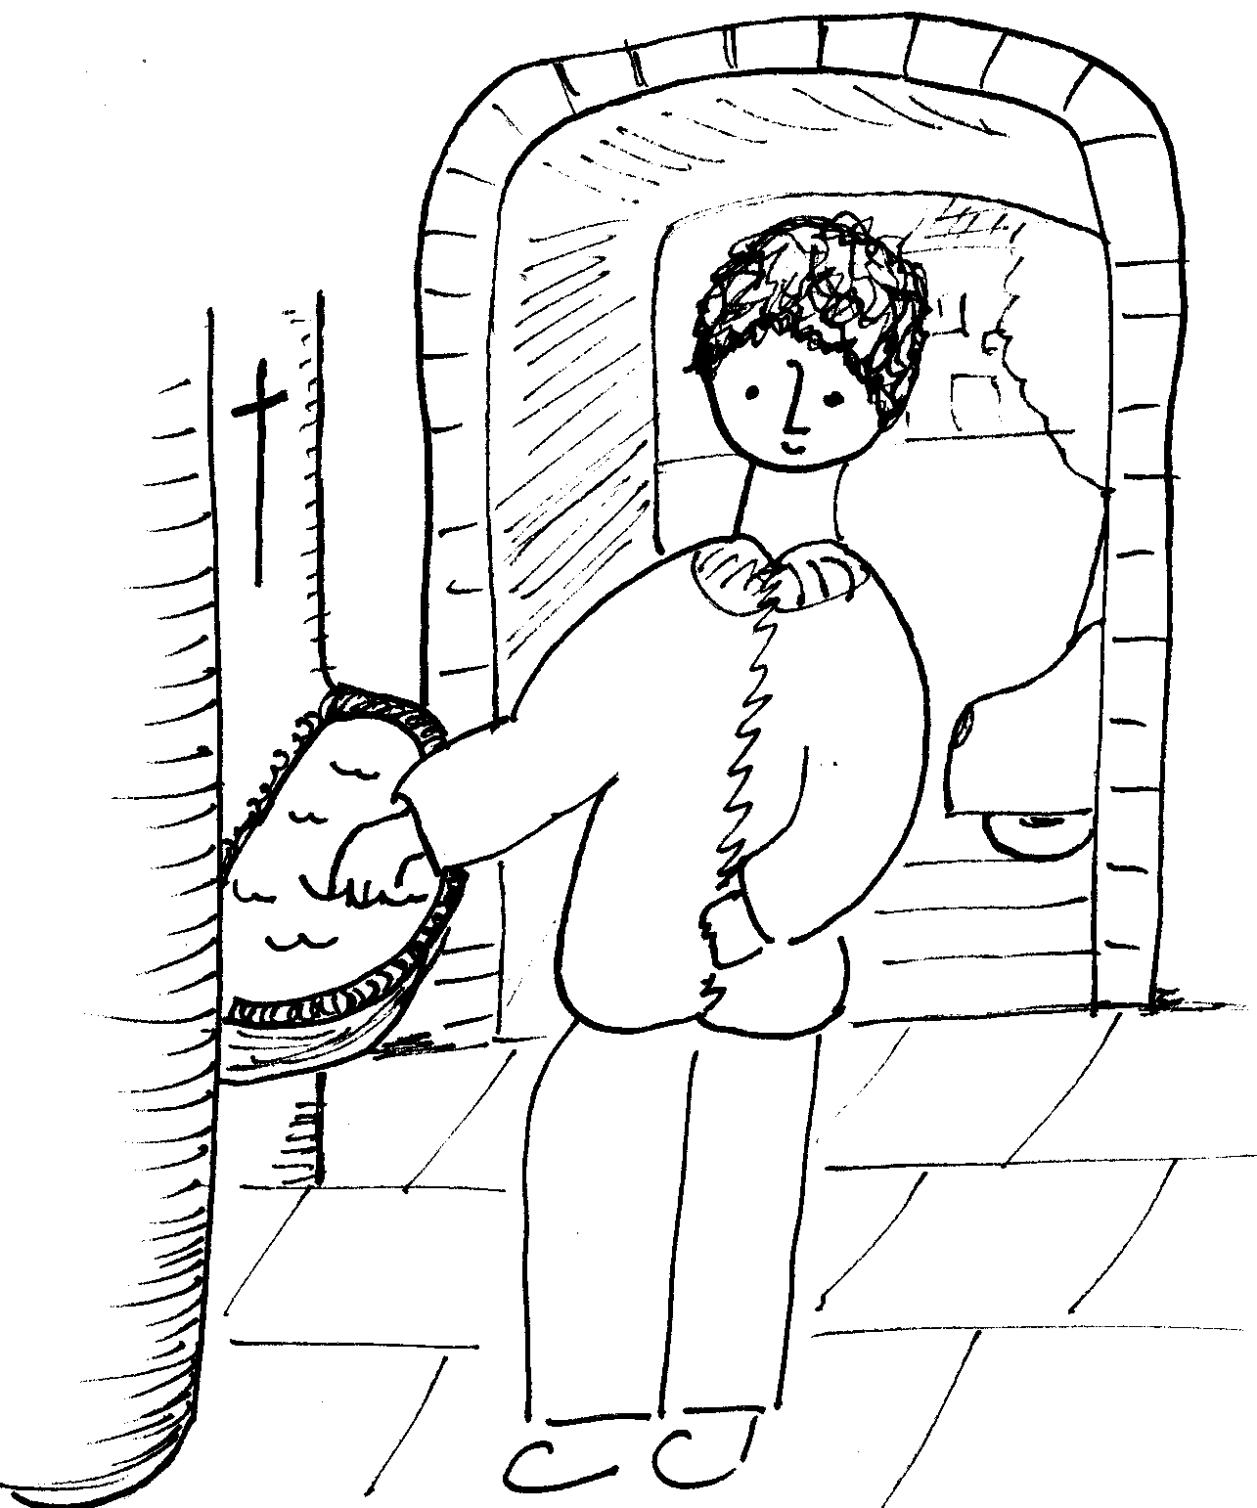

Où est-elle ? Que fait-elle ? Que va-t-elle faire avec sa main quand elle la ressortira de l’eau ?
Il y a plusieurs phrases de l’évangile qui pourraient aller avec ce dessin. Lesquelles ?

Maintenant, souviens-toi de ce qu’on fait avec sa main quand on la ressort de l’eau...
Souviens-toi des paroles qui vont avec le geste...
Quelle phrase de l’évangile choisirais-tu pour coller vraiment bien à tout ça ?

- On a déjà entendu ça quelque part...

Voici une autre histoire de la Bible. C’est celle qui est au tout début de tout le livre :

Au commencement, Dieu créa le ciel et la terre.
Or la terre était vide et vague, les ténèbres couvraient l’abîme et le souffle de Dieu agitait la surface des eaux.
Dieu dit : « Que la lumière soit » et la lumière fut.
Dieu vit que la lumière était bonne, et Dieu sépara la lumière et les ténèbres.
Genèse 1:1-4

Écoute bien cette histoire. Puis écoute de nouveau l’évangile d’aujourd’hui.
Trouves-tu des choses qui se ressemblent dans les 2 textes ?

Quelques indices :

← |  | ☺ |  | 

- Mots croisés

1
2
3
4
5
6
7

Horizontalement, trouve ces mots de l’évangile d’aujourd’hui :

- Maintenant, c’est par lui qu’on entre dans la communauté des chrétiens. Jean Baptiste le proclamait dans le désert.
- D’habitude, c’est quelque chose qui rend content, heureux. En grec, cela se dit « évangile »
- Quand on est au ......... de quelque chose, ça veut dire qu’après ça continue.
- Le changement d’esprit
- Être ......... cela veut dire être suffisant, être adapté, être ok pour quelque chose.
- On est dedans quand on est dans le ventre de sa mère. On y est plongé et on en sort quand on est baptisé.
- On ne le voit pas, mais c’est lui qui nous rend bien vivant. On dit son nom chaque fois qu’on fait le signe de la croix.

Verticalement, tu trouveras le sens du mot « baptiser » en grec.

[ baptême, bonne nouvelle, commencement, conversion, digne, eau, Esprit Saint / plonger ]

- Un jeu de mots

Lis ces mots tout haut :

Comme en semant...

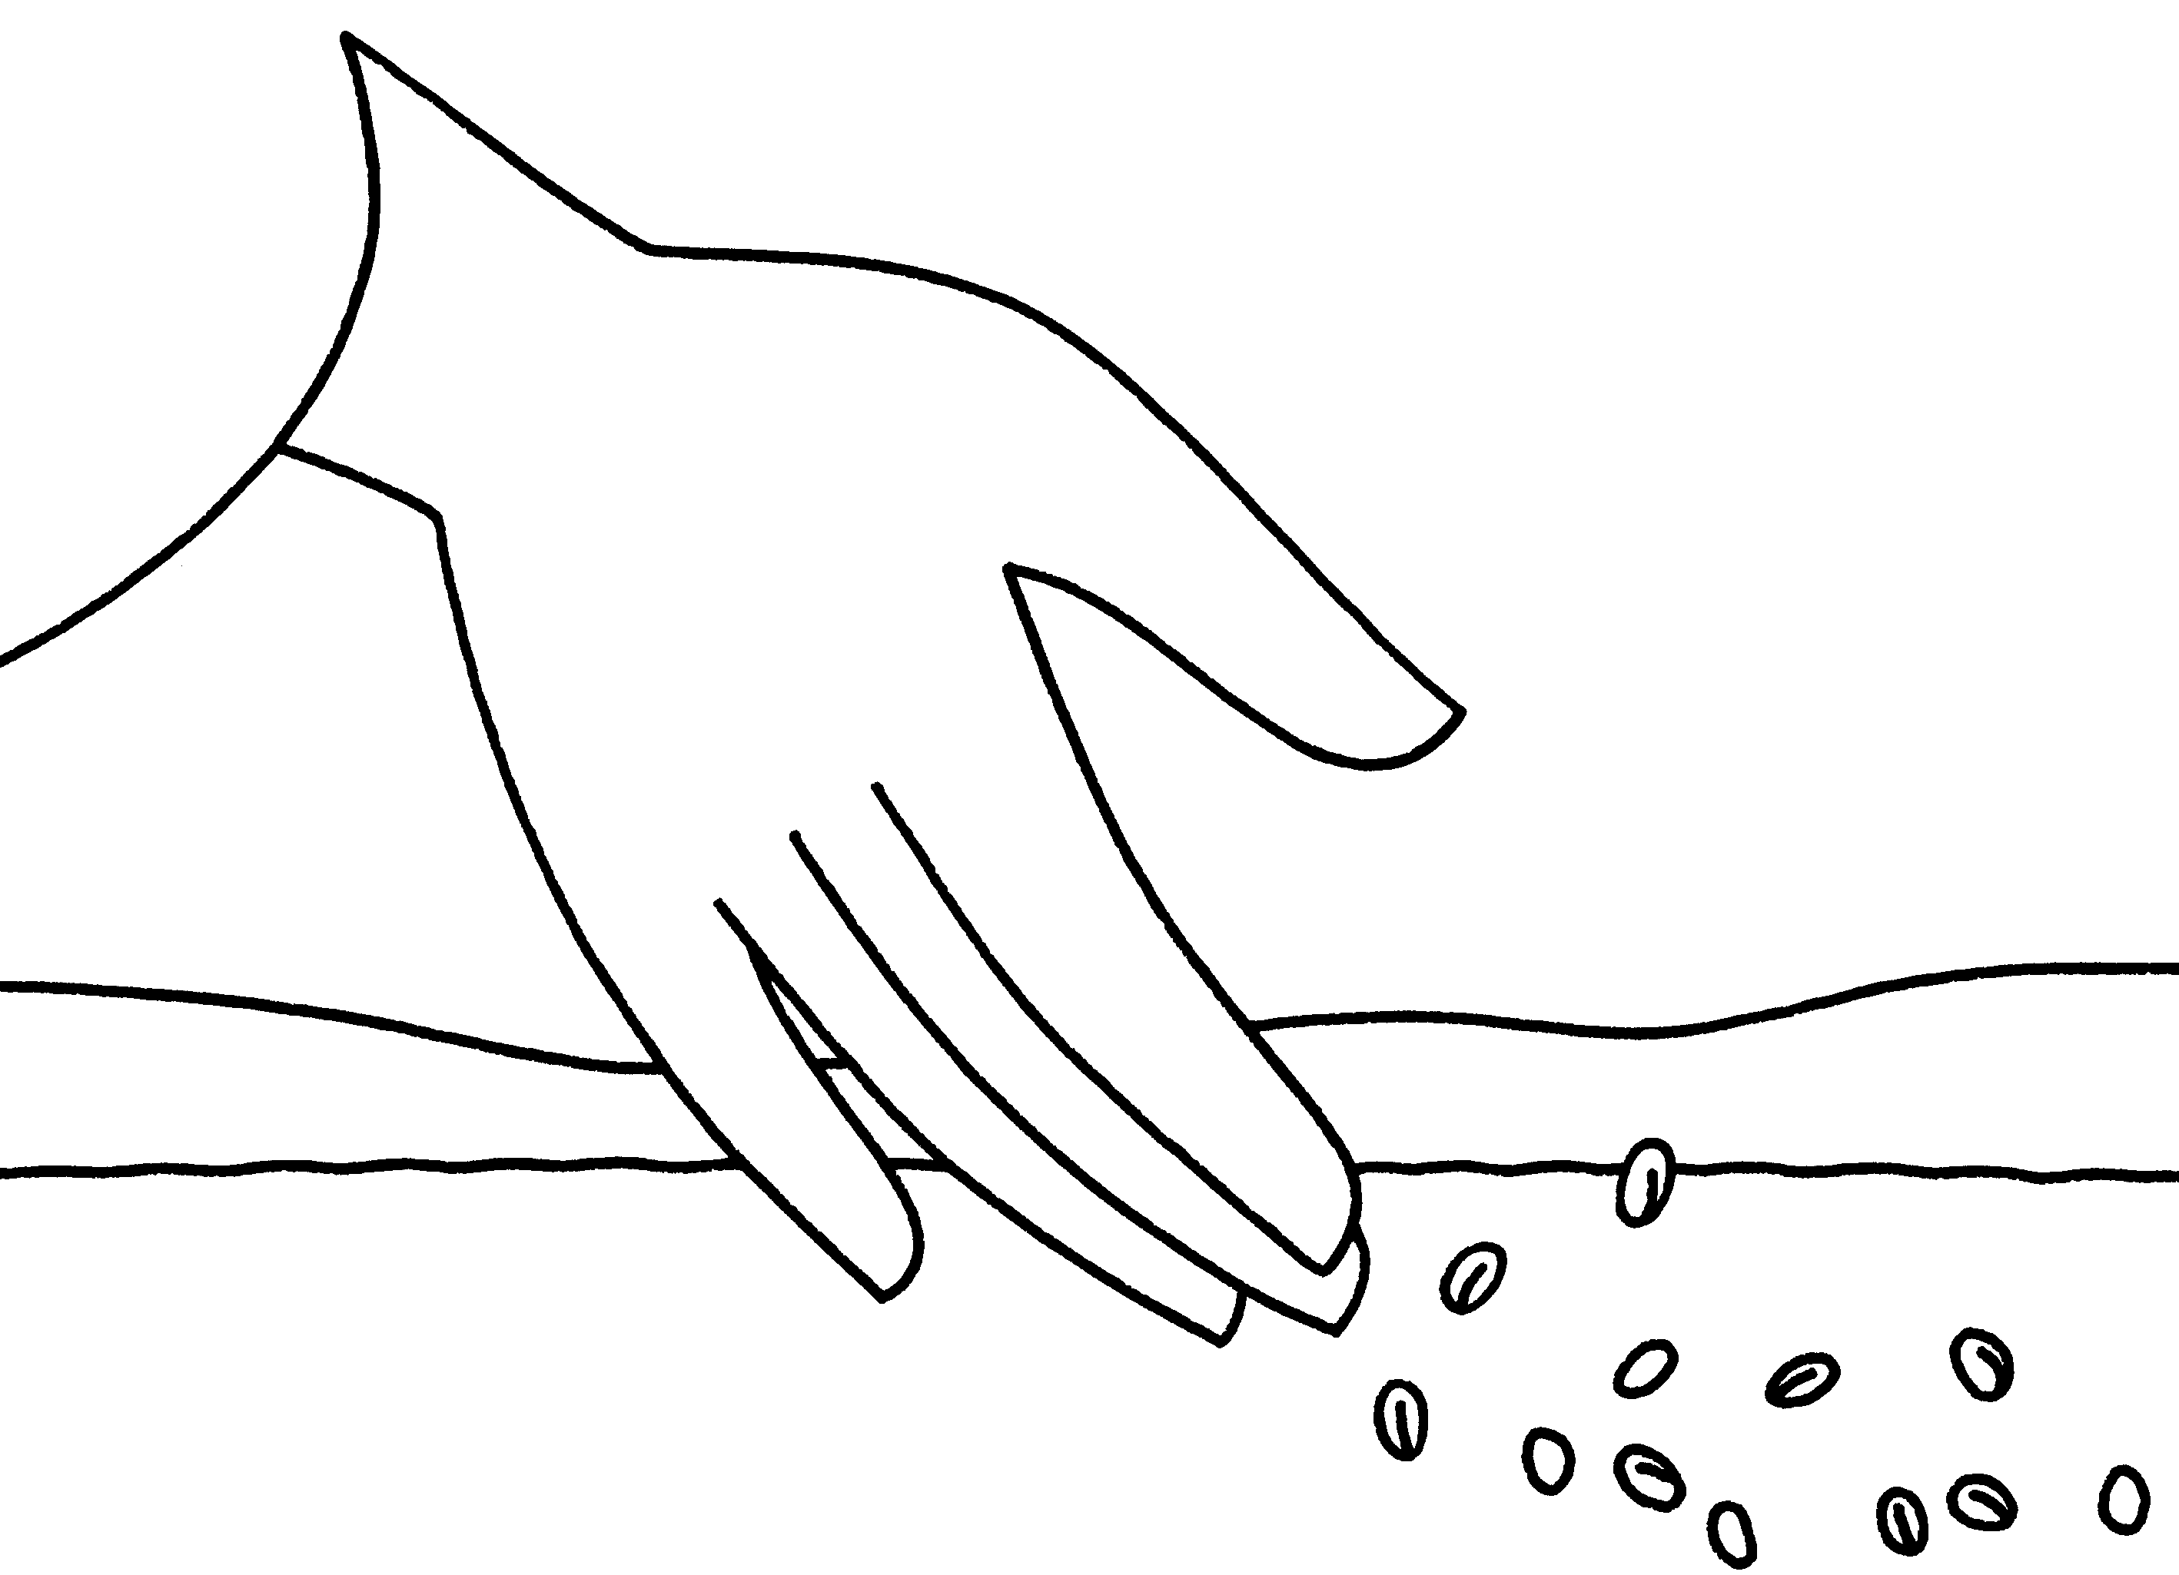

... et écoute si tu entends un mot de l’évangile d’aujourd’hui...

Au fait, qu’est-ce qui commence dans cette histoire ?

Avec des images

- .

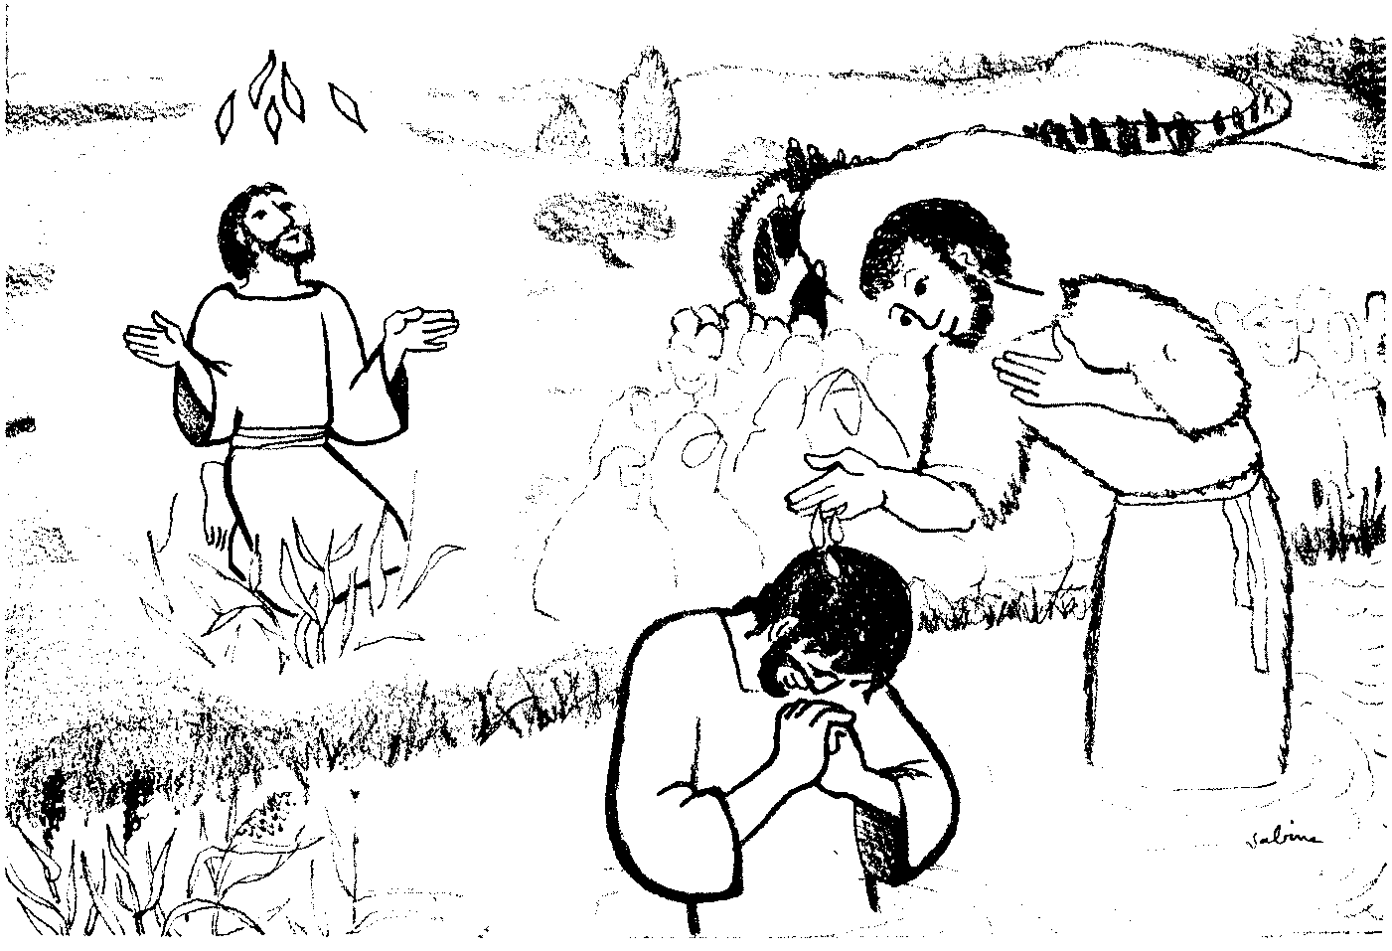
Retrouve tous les personnages de l’histoire.
Qui est le personnage de gauche, avec d’étranges petites choses au-dessus de la tête ? Parle-t-on de lui dans l’évangile ? Où ?

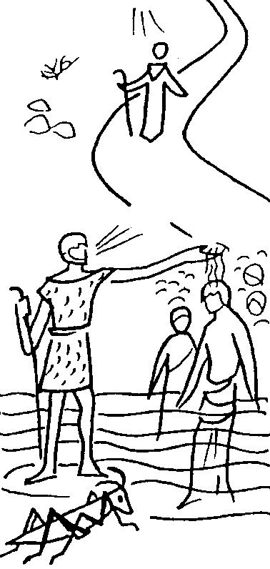
Comment la dessinatrice a-t-elle montré que Jean proclame ?

Comment a-t-elle montré que Jésus est Christ ?

Que vient faire là cette sauterelle ? Connais-tu une histoire de la Bible où il y a des sauterelles partout, même au bord de l’eau ? Que faisaient-elles là ? Que leur arrive-t-il ici ?

NB
Voir les petits jeux proposés pour le 2ème dimanche de l’Avent A
À la Maison de la Parole (http://www.catho-bruxelles.be/-Maison-de-la-Parole-.html), il y a un jeu de société et un dossier sur Jean Baptiste.

Fabriquer des lunettes de ressuscité en carton / utiliser une formulette (se mettre les mains sur la tête en disant par ex : « commencement de la Bonne Nouvelle : je change d’esprit »), etc.
Voir 2ème Avent A et boîte à outils : http://www.catho-bruxelles.be/-Bible-et-enfants-.html
Peut-être faut-il donner l’information : Jésus=Dieu sauve, Jean=Dieu fait grâce. Voir aussi dans la boîte à outils « Introduire un nouveau mot » http://www.catho-bruxelles.be/-Bible-et-enfants-.html
“Samuel prit la corne d’huile et il lui donna l’onction au milieu de ses frères, et l’esprit du SEIGNEUR fondit sur David à partir de ce jour. Samuel se mit en route et partit pour Rama.” (1 Samuel 16:13 TOB)
Voir « pécheur » dans la boîte à mots : http://www.catho-bruxelles.be/-Bible-et-enfants-.html
Les dessins 3 et 5 sont de Chantal RABAH,
Dessin de M-A DUBOIS
P. ROYER, 1000 images symboliques, Les presses d’Ile de France
J-F Kieffer, 1000 images d’Église, Les Presses d’Ile de France
À utiliser selon les habitudes des gens de la paroisse...
J. VANDENBOSCH et Sabine de COUNE, Prier la Parole Dominicale Année B, Ed. Fidélité
M-J HANQUET, Dessiner la parole dominicale, éd. Cana. Pour les sauterelles, voir Exode 10, 12.

